**SERVIDORES WEB   
 DE ALTAS PRESTACIONES**

José David Torres de las Morenas

**Práctica 6**

**CONFIGURACIÓN DEL RAID POR SOFTWARE**

Una vez creados los dos discos con la máquina apagada, y tras instalar mdadm tras encenderla, consultamos los discos para verlos en la terminal creados con la siguiente instrucción:

sudo fdisk -l

Y vemos los discos que hemos creado previamente:

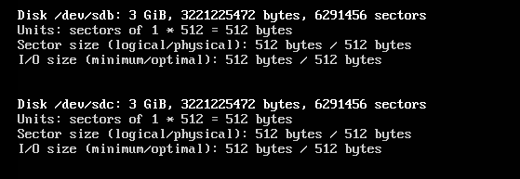

Ahora creamos el RAID1, usando el dispositivo /dev/md0 :

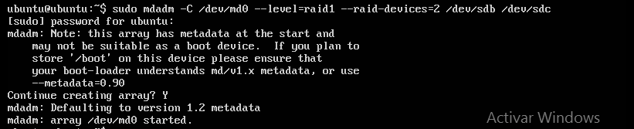

Usamos /dev/md0 para dar formato, utilizando mkfs:

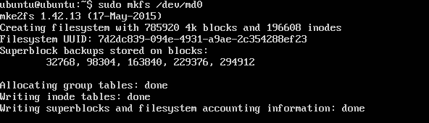

Ahora creamos un directorio, y montamos el RAID en ese directorio con la orden mount y comprobamos su estado:

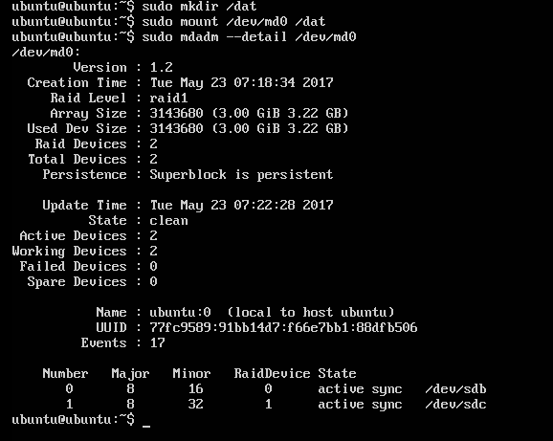

Ahora vamos a configurar, para que monte el dispositivo RAID creado al arrancar el sistema. Para ello editamos el archivo /etc/fstab y añadimos la línea correspondiente al montaje, habiendo previamente consultado el UUID correspondiente al montado antes para indicarlo en /etc/fstab:

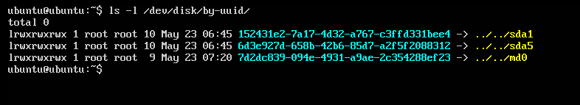



A continuación, vamos a probarlo, vamos a simular un error en uno de los discos, y vemos los detalles para comprobar que sigue quedando un disco activo y un fallo en el otro disco:

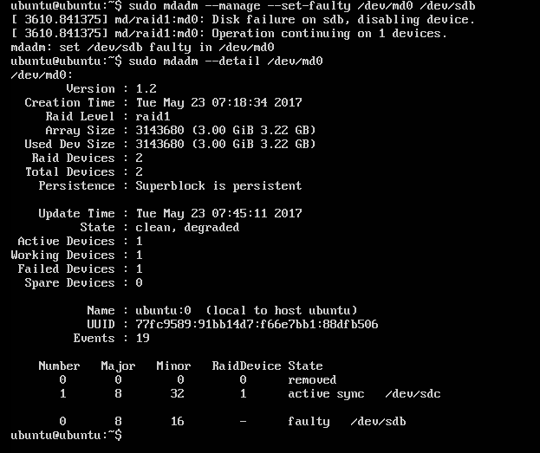

Vamos a retirar el disco que ha fallado:



Y creamos otro disco que reemplazará al que hemos eliminado previamente. Consultamos los detalles y vemos que ya hay dos discos activos de nuevo:

